Date : …………………………………………………………………

Nom: …………………………………. Prénom: …………………………Classe: 3AP

**Composition trimestrielle n°2**

**Minou**

Karim a un joli chaton blanc qui s'appelle Minou. Il aime tourner en

rond .Karim claque des mains , Minou fait un bond.

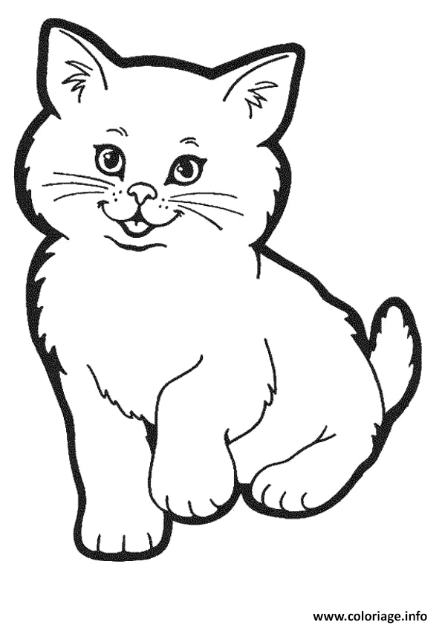

**Questions**

1. Je recopie le **titre** du texte : …………………………………………….
2. Je souligne la bonne réponse :

Minou est  : - **un chien - un chaton - un cheval**

1. Je complète par un mot du texte :

Karima un chaton ………………….

1. Je complète le tableau

|  |  |  |
| --- | --- | --- |
| on | ou | an |
| ……………………………….. | ……………………………. | ……………………………. |

1. J’observe et je complète :

le chaton les chaton**s**

le bœuf ….. ………………….

1. Je complète par :  **ca - voi - mo - vé**

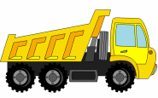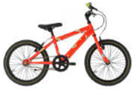

un …… lo un ……… mion une …….to une …….. ture

7-Dictée.

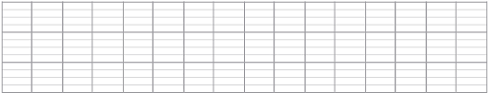

1. J’écris en cursive : **Karim a un petit chaton blanc .**

